E 框架环境搭建说明书
1下载项目

2解压下载文件e为根项目名称
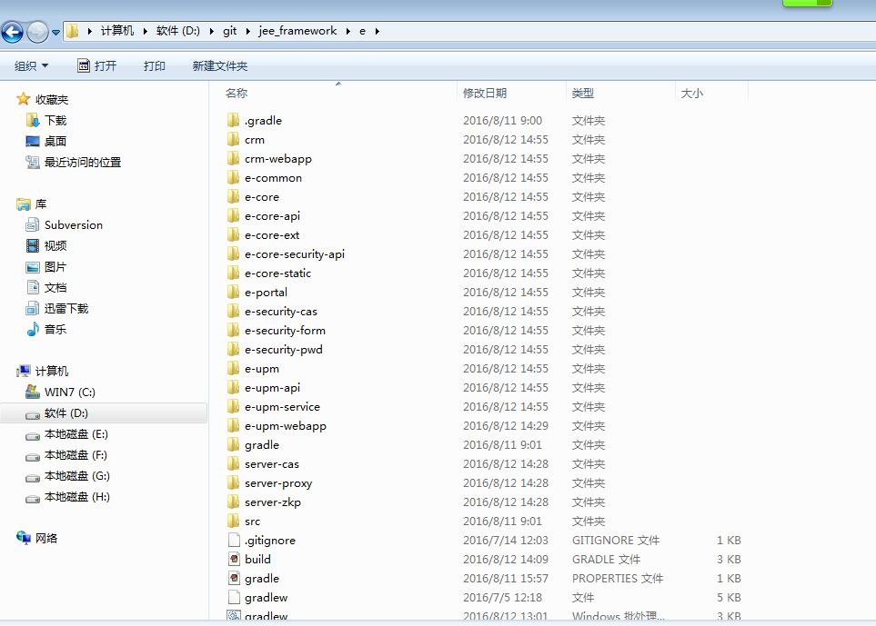
找到application.yml文件，修改数据库用户名和密码为实际值
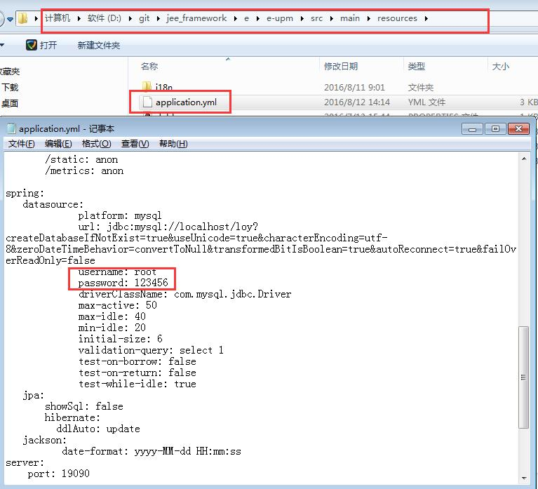

3.运行start.bat 文件，这里需要很长的等待时间
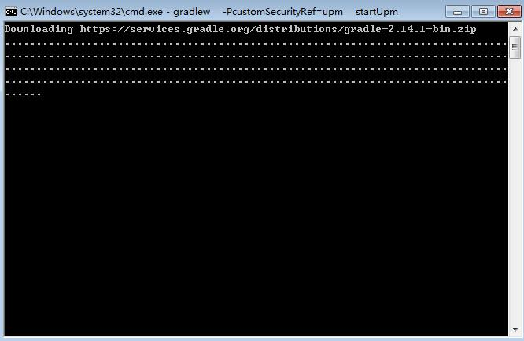
当出现下图界面说明构建成功
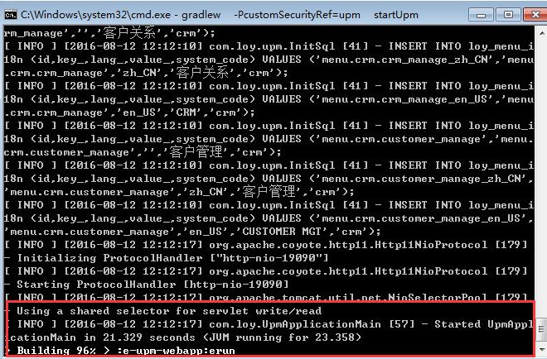
4.在浏览器中输入http://localhost:19090/upm 进入登录页
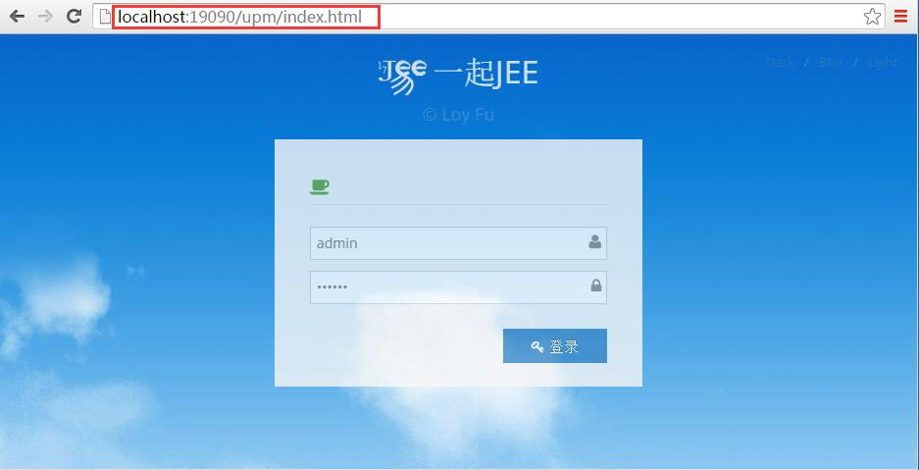
5.点击登录进入主页
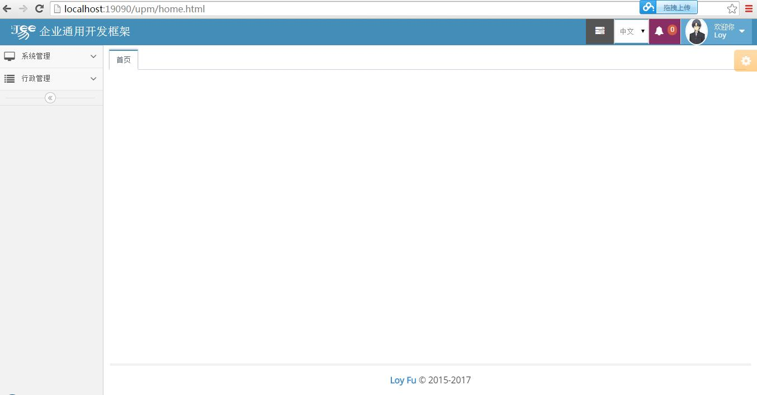

============================================================================

1.多系统构建

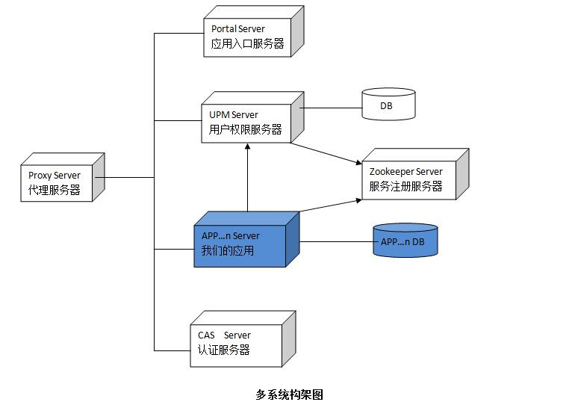
2.找到e\e-portal\src\main\resources\application.yml和
e\crm\src\main\resources\文件，修改数据库用户名和密码为实际值

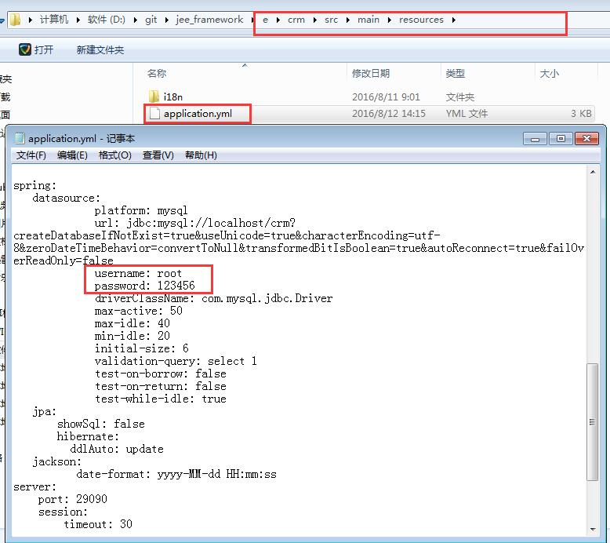
3.找到deployerConfigContext.xml件，修改数据库用户名和密码为实际值

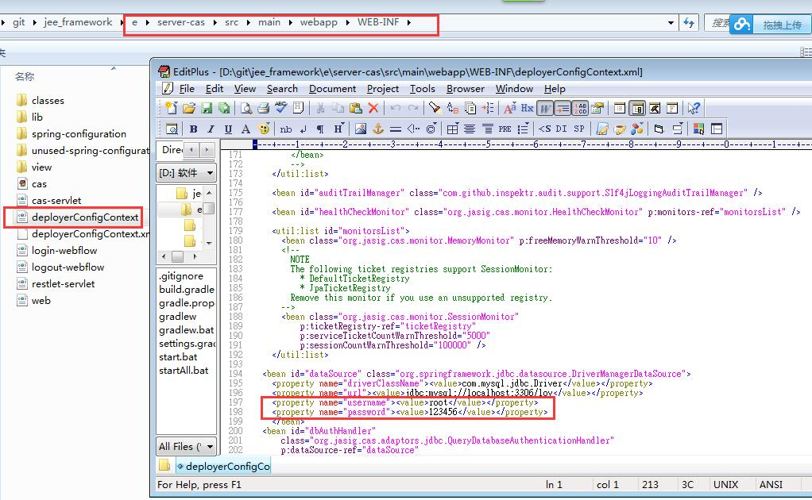
4.进入E框 架所在目录 运行startAll
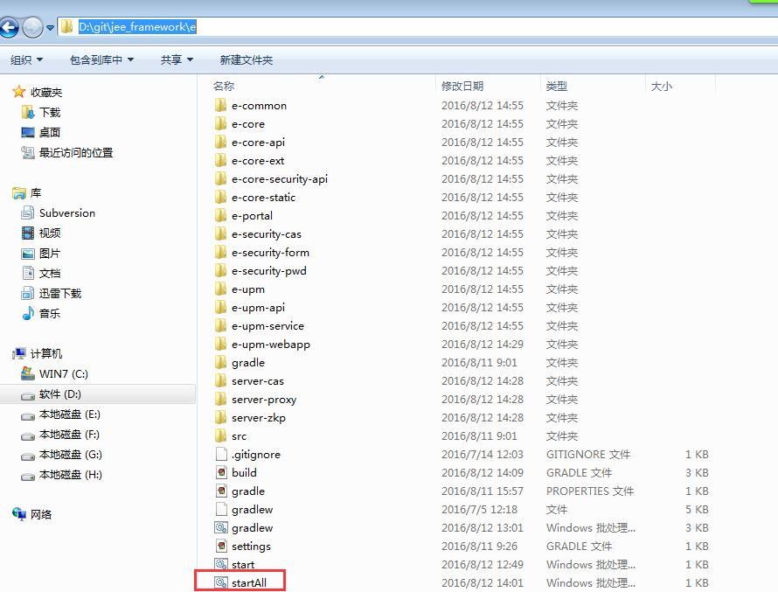
出现下图，这里不要急着按键，等UPM启动完成再按任意键，因为其它系统会依赖UPM

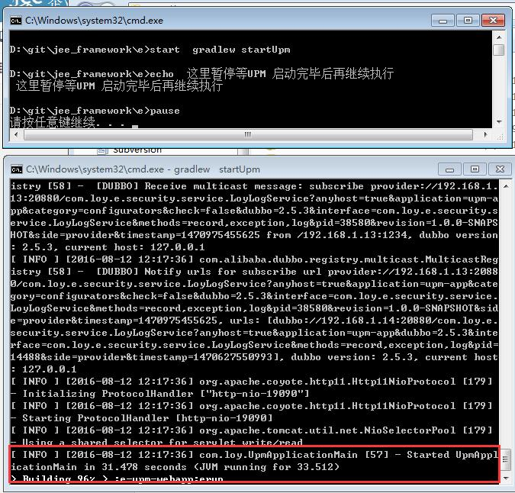

5.按下任意键来启动其他系统，这里也需要等待
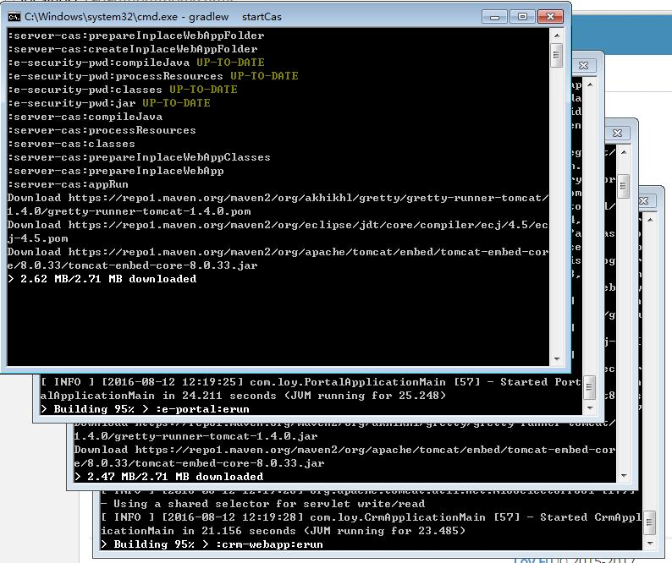
6.当所有系统都正常启动后，在浏览器中输入http://localhost/ 会跳转到登录页（这里是单点登录）
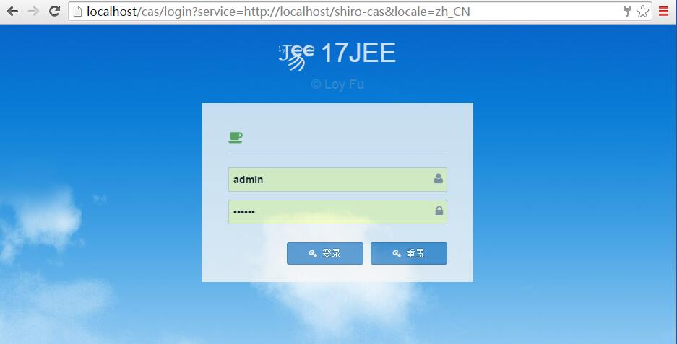

7.点击登录进入主页（CRM系统已集成进来了）

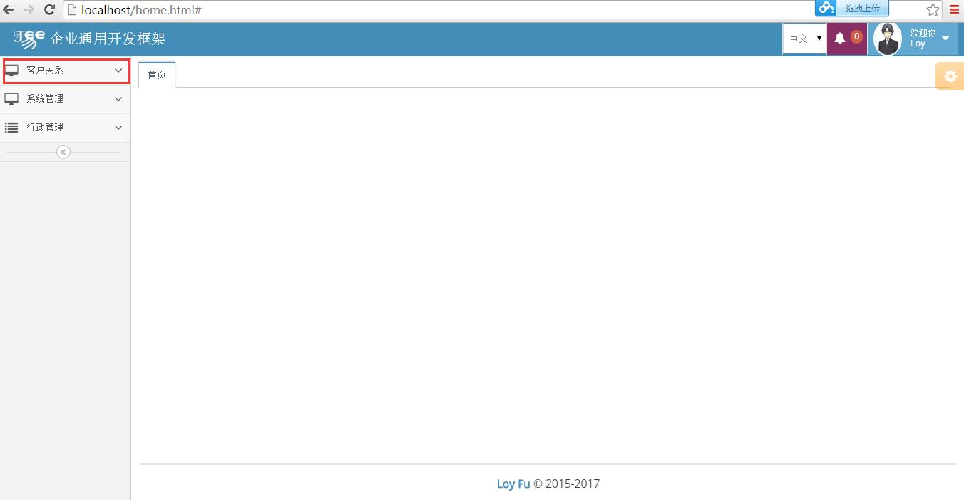

构建可能出现的问题
1. 下载文件没反应，这时可以重新运行start.bat
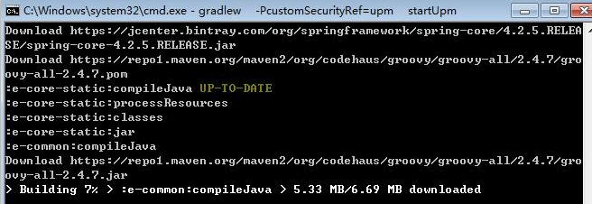
2.出现这种情况可能是之前的java进程还没有关闭，可以先结束java进程，所以在关闭cmd窗前先进行Ctrl +C,让对应的java进程结束，不然只是关了cmd窗口，java进程还没有关闭。
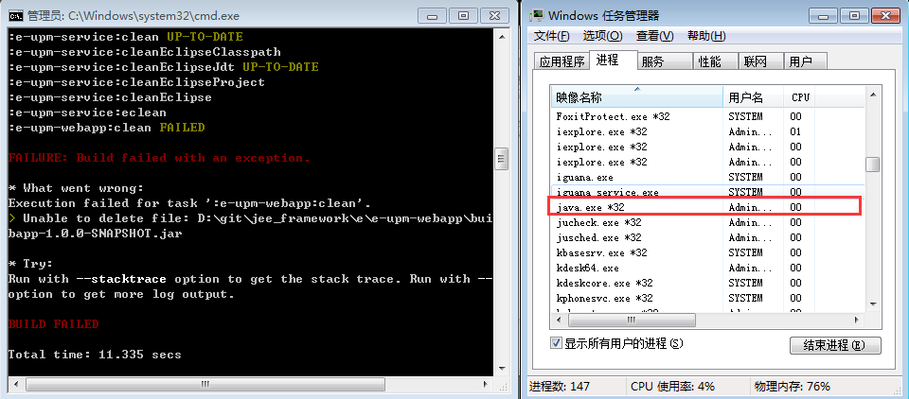
（完）

